FACULTAD DE INGENIERÍA

PLAN DE ESTUDIOS:
Licenciatura de Ingeniería en Computación

UNIDAD DE APRENDIZAJE:
Robótica

Tarea 4
“PRUEBA DE FUNCIONALIDAD DE UN ROBOT MÓVIL DIFERENCIAL”

INTEGRANTES DE EQUIPO:
- Fernando Azuara Ibarra

GRUPO:
O1

DOCENTE:
DR. EN C.I.E. JAIME GARCÍA GARCÍA

Toluca, Estado de México, 10 de noviembre de 2026

ÍNDICE
1. OBJETIVO 3
2. MATERIALES Y DIAGRAMA DE CONEXIÓN 3
3. CÓDIGO COMENTADO 4
4. RESULTADOS 5
4.1 Medidas físicas y alimentación 5
4.2 Parte B – Prueba individual de motores 5
4.3 Parte C – Rutinas de movimiento 6
4.4 Parte D – Calibración y medición 6
5. RESPUESTAS DEL ANÁLISIS 7
6. PROBLEMAS ENCONTRADOS Y SOLUCIONES 8
7. CONCLUSIONES 9
REFERENCIAS 9

ENLACES DEL PROYECTO
Repositorio en GitHub (código, datos y reportes) | https://github.com/igream/ESP32-AI-Robot
Video de la secuencia con el monitor serie (YouTube) | https://youtu.be/V50d3I37h6I
Datos crudos exportados de la página /tarea1 | https://github.com/igream/ESP32-AI-Robot/blob/main/docs/Tarea1/datos/tarea1_20261110_final.json

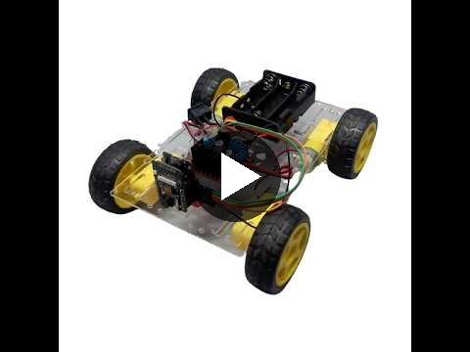
Figura 1. Video en línea de la secuencia completa (Parte C): robot, marca del piso y monitor serie. Se reproduce desde Word o desde el enlace: https://youtu.be/V50d3I37h6I

1. OBJETIVO
Armar y verificar un robot móvil de ruedas con arquitectura diferencial (kit LaFvin ESP32 Camera 4WD, driver L298N, cuatro motores TT y baterías 18650) y programar rutinas reutilizables de movimiento (adelante, atrás, giro a la izquierda, giro a la derecha y vuelta de 360° sobre su eje). Después, calibrar el tiempo de cada rutina midiendo el movimiento real en el piso para saber con precisión cuánto se mueve el robot, y contrastar lo medido con el modelo cinemático diferencial [1].

2. MATERIALES Y DIAGRAMA DE CONEXIÓN
Se usó el kit completo con una ESP32-CAM AI-Thinker (cámara OV3660) programada por una placa ESP32-CAM-MB (CH340), el driver L298N [2], tres baterías 18650 (12.1 V cargadas), cinta métrica, cinta de color, multímetro y un celular para controlar y grabar. Se programó con arduino-cli y el core ESP32 3.3.12. Los dos motores de cada lado van en paralelo, por lo que el robot se comporta como diferencial y gira derrapando. La Tabla 1 muestra las conexiones; la Figura 2 muestra el robot armado y la medición de voltaje, y la Figura 3, el diagrama de conexiones.
ESP32-CAM | L298N | Función
GPIO12 | IN1 | Lado izquierdo, adelante (LEFT_M1)
GPIO13 | IN2 | Lado izquierdo, reversa (LEFT_M0)
GPIO14 | IN3 | Lado derecho, reversa (RIGHT_M0)
GPIO15 | IN4 | Lado derecho, adelante (RIGHT_M1)
5V / GND | +5V / GND | Alimentación del ESP32 desde el regulador del L298N; tierra común
Batería + / − | +12V / GND | Alimentación de motores (3×18650, por el interruptor)
— | ENA, ENB | Jumpers puestos; la velocidad se regula con PWM en los pines IN
Tabla 1. Tabla de pines (GPIO12–15 son los pines propuestos por el enunciado).
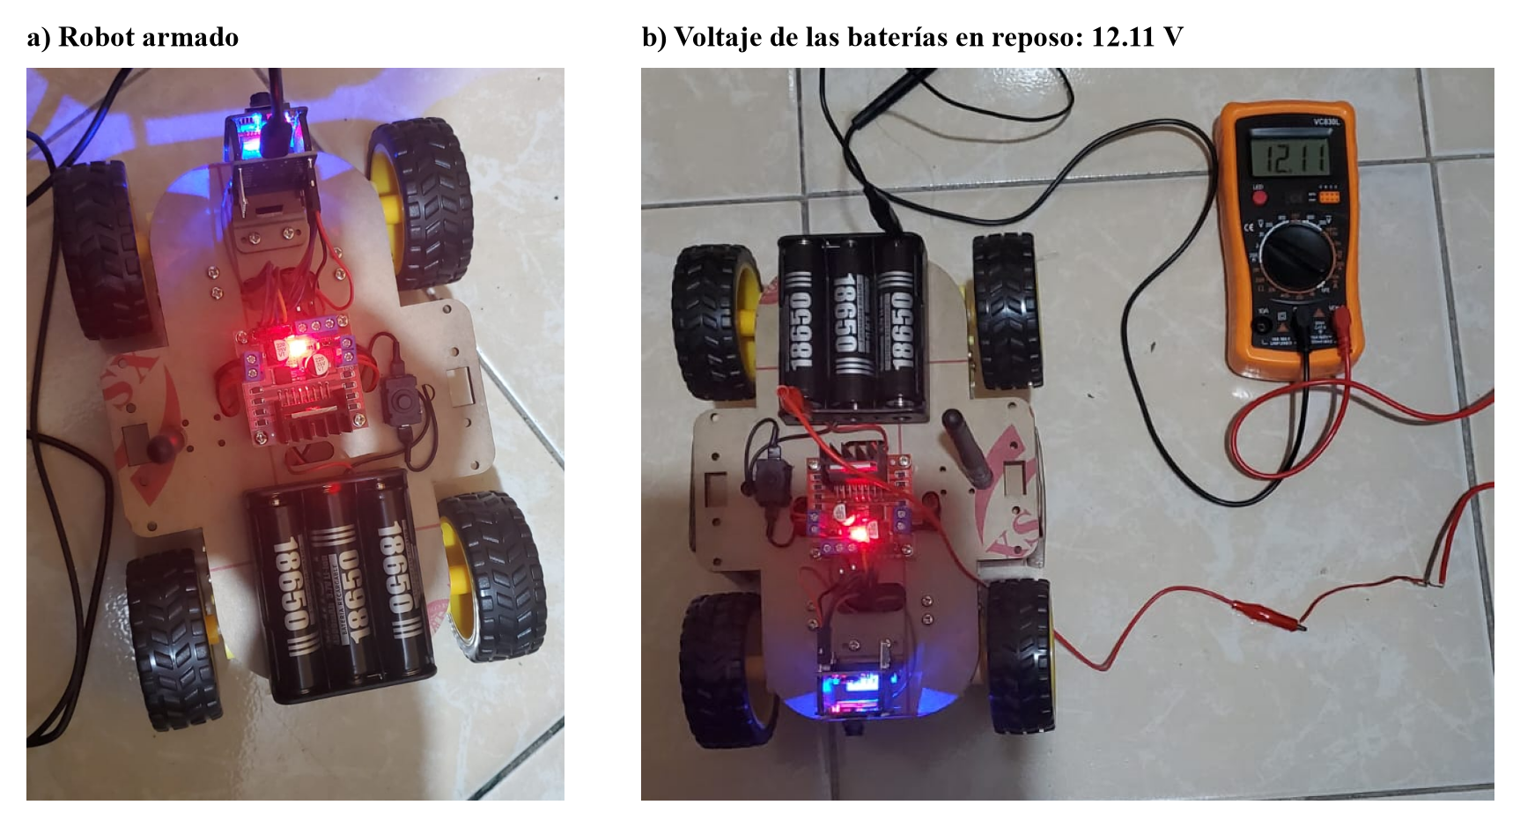
Figura 2. Robot armado y medición del voltaje de las baterías con el multímetro.
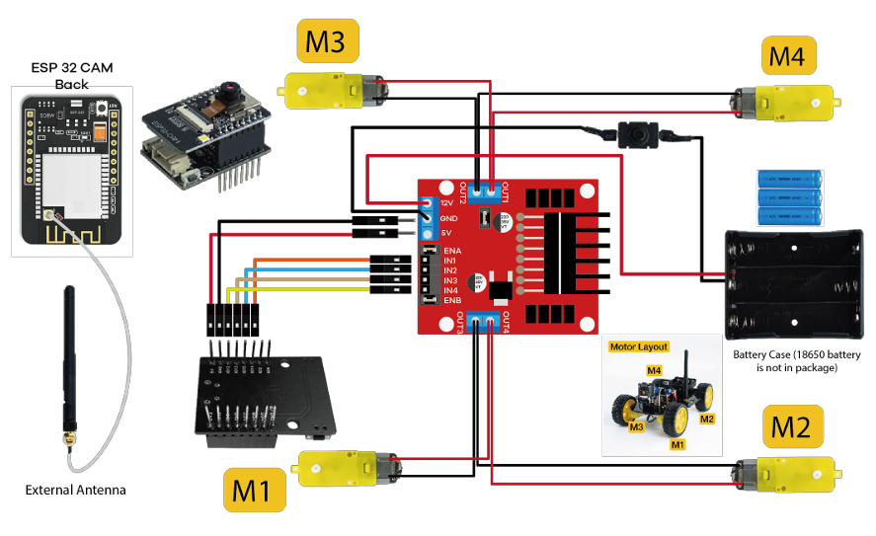
Figura 3. Diagrama de conexiones del kit (M1–M4 son los cuatro motores; el ESP32-CAM se conecta a IN1–IN4 del L298N).
GPIO12 es un pin de arranque (strapping): si está en alto al encender, el ESP32 no arranca [3]; con el L298N conectado arranca sin problema porque las entradas no lo jalan a alto, lo que se comprobó al energizar. Antes de mover el robot se verificó la polaridad y las tierras comunes, y se hicieron las primeras pruebas con el robot en el aire, como pide el enunciado.

3. CÓDIGO COMENTADO
El firmware está en firmware/robot_esp32cam/ del repositorio [4]. robot_motion.cpp contiene las funciones adelante(), atras(), izquierda(), derecha(), detener() y girar360(), una cola de movimientos no bloqueante basada en millis() (el video y la página web siguen respondiendo mientras el robot se mueve), la secuencia de la Parte C, la prueba de PWM mínimo, la calibración guardada en flash (NVS) y los comandos por monitor serie, que imprime cada etiqueta con su marca de tiempo y la duración real medida (Figura 6). La velocidad se regula con PWM en los pines IN (2 kHz, 8 bits, canales LEDC 4–7): como los jumpers ENA/ENB están puestos, basta enviar PWM a la entrada del sentido deseado y 0 a la otra, y el ESP32-CAM no tiene pines libres para ENA/ENB. El PWM se limita a pwm_max = 145 (≈ 6 V promedio) porque los motores TT son de unos 6 V.
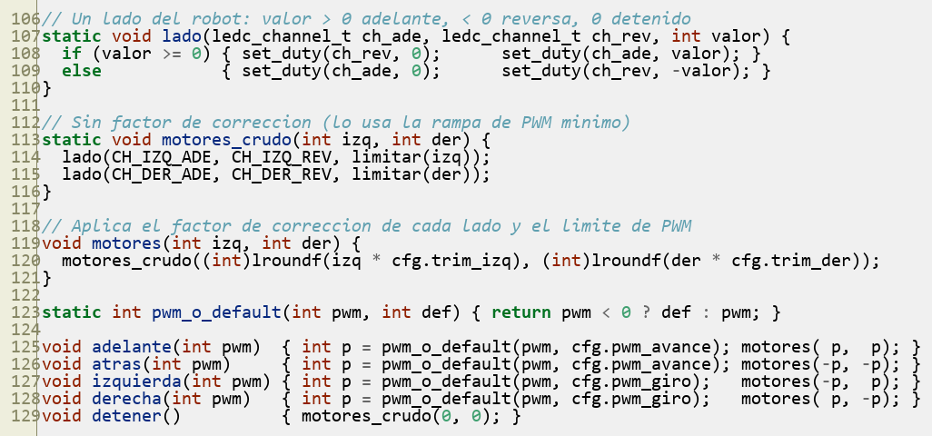
Figura 4. Control de bajo nivel y funciones de movimiento (robot_motion.cpp).
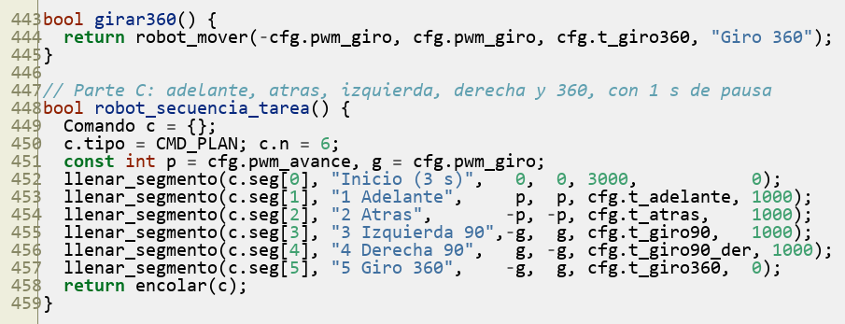
Figura 5. Giro de 360° y secuencia de la Parte C con pausas de 1 s (robot_motion.cpp).
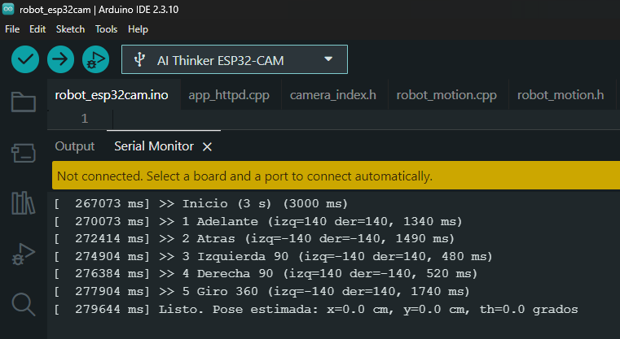
Figura 6. Monitor serie (115200 baudios) durante la secuencia: etiqueta, PWM izquierdo/derecho y duración de cada movimiento.

4. RESULTADOS

4.1 Medidas físicas y alimentación
Se midieron tres veces las dimensiones del robot: distancia entre las llantas izquierdas y derechas L = 12.5 cm, distancia entre ejes 15.1 cm y diámetro de llanta 6.5 cm. El voltaje de las baterías fue 12.12 V en reposo y 11.88 V con los motores girando (caída de 0.24 V). Durante la calibración el voltaje bajó de 12.35 V a 11.83 V, así que los tiempos calibrados valen para ese intervalo.

4.2 Parte B – Prueba individual de motores
Con las llantas en el aire se probó cada lado en ambos sentidos (los sentidos son correctos sin invertir cables) y se midió el PWM mínimo con una rampa de 5 en 5 cada 0.4 s, marcando cuando giran las dos llantas del lado. Se alternaron lados, con 7 repeticiones por lado.
Motor | PWM mínimo (7 repeticiones) | Media ± DE | Sentido correcto | Observaciones
Izquierdo (GPIO12/13) | 65 / 70 / 70 / 70 / 70 / 70 / 70 | 69.3 ± 1.9 | Sí | Arranque consistente
Derecho (GPIO15/14) | 85 / 70 / 85 / 70 / 90 / 85 / 70 | 79.3 ± 8.9 | Sí | Arranca brusco; valores en dos grupos (70 u 85–90)
Tabla 2. PWM mínimo por lado (0–255).
El lado derecho necesita más PWM (Welch: t = 2.92, p = 0.024; Mann-Whitney: p = 0.025), lo que indica más fricción estática: según la posición en que se detiene el engranaje del motor TT basta 70 u hacen falta 85–90. Con el PWM de operación (140) ambos lados quedan muy por encima de su umbral.

4.3 Parte C – Rutinas de movimiento
La secuencia se ejecuta con el comando seq o con el botón de la página, con 3 s de espera inicial y 1 s de pausa entre movimientos (Figura 5); su ejecución completa se ve en el video de la Figura 1. La duración inicial del enunciado se calibró como muestra la Tabla 3; la página /tarea1 del robot guía la calibración (Figura 7).
# | Movimiento | PWM izq. / der. | Inicial | Calibrada
1 | Adelante | +140 / +140 | 2000 ms | 1340 ms
2 | Atrás | −140 / −140 | 2000 ms | 1490 ms
3 | Giro izquierda | −140 / +140 | 500 ms | 480 ms
4 | Giro derecha | +140 / −140 | 500 ms | 520 ms
5 | Giro 360° (opcional) | −140 / +140 | 1800 ms | 1740 ms
Tabla 3. Duraciones de la secuencia, antes y después de calibrar.
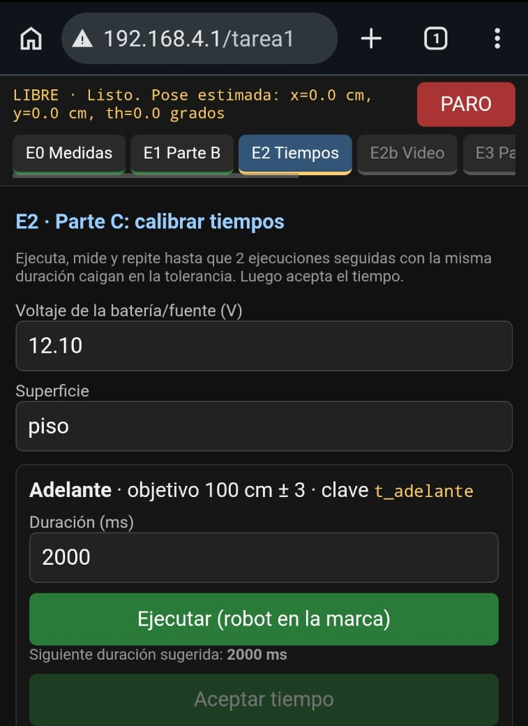
Figura 7. Página /tarea1 del robot (celular): E2, calibración de tiempos.

4.4 Parte D – Calibración y medición
En el piso se marcó con cinta una línea de 1 m y una cruz de ángulos. Cada duración se ajustó por regresión del tiempo contra la distancia o el ángulo medidos y se repitió hasta que dos corridas seguidas cayeran en la tolerancia (etapa E2, 78 corridas en total; la Figura 8 muestra cómo convergió cada movimiento). Las primeras corridas del 360° dispersaban mucho (240° a 426°) porque el robot estaba frío y la rampa de arranque pierde ángulo; después de unos giros de calentamiento la repetibilidad fue de ±1 a ±5°. Con los tiempos finales se hicieron las 3 repeticiones de la Parte D (etapa E3, Tabla 4); en el regreso al origen se anota la distancia entre el punto de inicio y el de llegada tras ir adelante y atrás.
Movimiento | Tiempo (ms) | Esperado | Medido (rep. 1 / 2 / 3) | Promedio | Error
Adelante | 1340 | Línea recta de 1 m | 97 / 97 / 98 cm  Desv. lateral: +0.0 / +0.0 / +0.0 cm | 97.3 cm | -2.7 cm
Atrás | 1340 | Regreso al origen (0 cm) | 11 / 11 / 13.5 cm  (ida 1340 ms + vuelta 1490 ms) | 11.8 cm | +11.8 cm
Izquierda | 480 | 90° | 95 / 90 / 91° | 92.0° | +2.0°
Derecha | 520 | 90° | 95 / 100 / 92° | 95.7° | +5.7°
360° | 1740 | 360° | 967* / 361 / 358° | 359.5° | -0.5°
Tabla 4. Parte D (E3), con los tiempos finales de la Tabla 3 y 11.94 V. *El primer 360° (967°) es un error de captura y se excluyó del promedio.
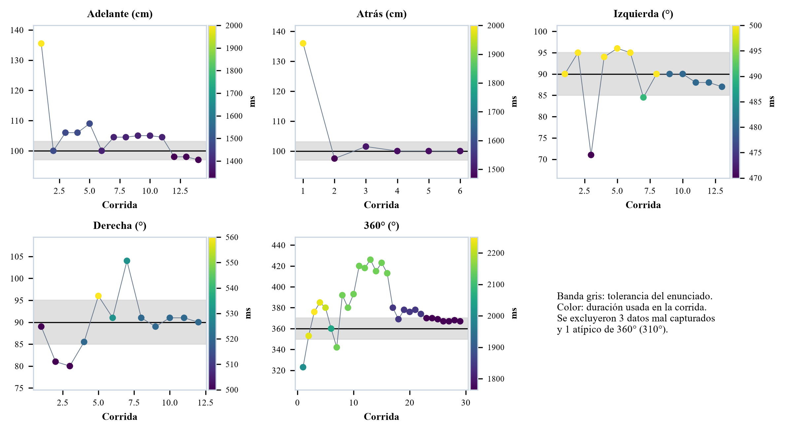
Figura 8. Convergencia de la calibración (valor medido contra número de corrida).
En la Parte D el avance y los giros quedaron cerca de lo esperado (errores de −2.7 cm, +2.0° a la izquierda y −0.5° en el 360°), pero el giro a la derecha dio 95.7° (+5.7°, apenas fuera de ±5°) y el regreso al origen terminó a 11–13.5 cm del inicio. La diferencia en el derecho se debe, con probabilidad, a su mayor fricción estática y al estado de los motores en esa serie: en la calibración, a 520 ms dio de 89° a 91° con 11.89 V. El 360° tuvo una repetición con 967° que corresponde a un error de captura (probablemente 367°).

5. RESPUESTAS DEL ANÁLISIS
1. ¿Por qué se desvía en línea recta si ambos motores reciben la misma señal? El control es de lazo abierto: el mismo PWM no garantiza la misma velocidad. Influyen las tolerancias de los motores TT y sus reductoras (fricción y holgura), pequeñas diferencias de diámetro de llanta, la distribución del peso y que cada lado arranca con un PWM mínimo distinto (Tabla 2: 69 contra 79). Una diferencia de pocos por ciento produce una curvatura constante y la desviación lateral crece con la distancia. En el avance de 1 m la desviación lateral fue pequeña (+0.0 cm en las tres repeticiones de la Parte D y de -3.0 a +1.0 cm en la calibración), pero al retroceder llegó a -6.0 y +7.5 cm, y tras ir y volver el robot terminó a 11–13.5 cm del origen: el desvío cambia con el sentido y con la fricción de cada serie, y no es una constante que se pueda compensar con un solo factor.
2. ¿Diferencia entre girar con un motor detenido y con motores en sentidos opuestos? Con un motor detenido, el centro de giro es la rueda detenida, $ω=\frac{v}{L}$ y el robot describe un arco de radio $\frac{L}{2}$; con motores opuestos, el centro es el punto medio entre ruedas, $ω=\frac{2v}{L}$ (el doble) y el robot gira en su lugar. Este programa usa giros sobre su eje, que cambian la orientación sin desplazarse. En un 4WD ambos giros arrastran las llantas de lado, por lo que el giro real es más lento que el teórico.
3. ¿Cómo afectan la caída de voltaje del L298N y la batería? El L298N (transistores bipolares) pierde unos 2 V [2], de modo que el voltaje promedio que recibe el motor con PWM es aproximadamente:
 | $$V_{motor}≈\frac{PWM}{255}⋅\left(V_{bat}-2 V\right)$$ | (1)
Con 12.1 V y PWM 140 son ≈ 5.5 V; con la batería baja el mismo PWM da menos velocidad, y la calibración lo mostró: con 12.1 V el avance de 1390 ms midió 104.7 cm y con 12.0 V el de 1325 ms midió 97.7 cm, y el voltaje bajó de 12.35 a 11.83 V durante los giros, lo que obligó a dejar el tiempo de 360° un poco largo. Los tiempos calibrados solo valen para ese intervalo de voltaje, y se mitiga midiendo la batería y compensando el PWM, con un driver MOSFET o cerrando el lazo con sensores.
4. Ecuaciones cinemáticas y tiempo teórico de 90°. La velocidad lineal y la velocidad angular del robot diferencial son [1]:
 | $$v=\frac{v_{R}+v_{L}}{2}$$ | (2)
 | $$ω=\frac{v_{R}-v_{L}}{L}$$ | (3)
Al girar sobre su eje, $v_{R}=v$ y $v_{L}=-v$, así que $ω=\frac{2v}{L}$ y el tiempo teórico de un giro de 90° (π/2 rad) es:
 | $$t_{90}=\frac{π/2}{ω}=\frac{πL}{4v}$$ | (4)
Con $L=12.5 cm$ y $v=72.6 cm/s$ (avance medio entre tiempo real en la Parte D), el tiempo teórico es $t_{90}=135 ms$, contra 480 ms medidos (izquierda). La diferencia se explica con la longitud efectiva del eje, que se obtiene de la velocidad angular medida (ω = 192 °/s):
 | $$L_{ef}=\frac{2v}{ω}=43 cm$$ | (5)
lo que da un factor de derrape $\frac{L_{ef}}{L}=3.5$. En un 4WD con dirección por derrape las cuatro llantas se arrastran de lado, así que el giro es mucho más lento que el del modelo ideal; la rampa de arranque y la fricción estática (más alta en el lado derecho, y por eso t90d es 40 ms mayor que t90) contribuyen. Con la Parte D, ω vale 192 °/s a la izquierda, 184 °/s a la derecha y 207 °/s en el 360°.
5. Mejora propuesta. Agregar una IMU MPU6050 para medir el ángulo real y cerrar el lazo del giro con un PID sobre la orientación (hoy el error de un giro depende del voltaje y del estado de los motores); leer el voltaje de la batería para compensar el PWM; y usar un coprocesador ESP32-WROOM-32D dedicado a motores y sensores, que libera pines para ENA/ENB, encoders y un sensor ultrasónico. La cámara del ESP32-CAM ya permite el control por WiFi con video.

6. PROBLEMAS ENCONTRADOS Y SOLUCIONES
Problema | Solución
Velocidad fija (speed = 150) y sin regulación en el código original | Funciones con PWM configurable, factor de corrección por lado y límite pwm_max
Los movimientos con delay() bloqueaban el servidor web y la cámara | Cola de movimientos no bloqueante con millis()
El servidor web admite pocas rutas por defecto | config.max_uri_handlers subido a 32
Con el core 3.3.12 la cámara no iniciaba (frame buffer malloc failed) y se detenía el arranque | camera_config_t inicializada en ceros con fb_location (PSRAM) y grab_mode; si la cámara falla, el WiFi y los motores siguen
El PWM mínimo variaba según se contara una o dos llantas del lado | Criterio fijo: se marca cuando giran las dos llantas
Calibración perdida al reiniciar | Parámetros guardados en flash (NVS); los datos de la página en LittleFS
Una batería se dañó por el pico de voltaje al conectarla con el ESP32 apagado | Conectar las baterías al final, con el ESP32 ya alimentado por USB
El 360° dispersaba mucho al inicio (240° a 426° con 2145 ms) | Calentar el robot con unos giros antes de medir, excluir el atípico y recalcular la tasa de giro
Datos mal capturados en la página (ángulos de 500°, 2050° y 1000 cm) | Se excluyeron o corrigieron y se documentaron
Tabla 5. Problemas y soluciones.

7. CONCLUSIONES
Se armó el robot, se verificaron sus motores y se calibraron sus cinco rutinas con una calibración medida y no supuesta: avance de 100 cm en 1340 ms, retroceso en 1490 ms, giros de 90° en 480 ms (izquierda) y 520 ms (derecha) y una vuelta de 360° en 1740 ms. En la validación de la Parte D el avance (97.3 cm), el giro a la izquierda (92°) y el 360° (359.5°) quedaron dentro de la tolerancia; el giro a la derecha (95.7°) la rebasó por 0.7° y el regreso al origen terminó a 11–13.5 cm del inicio. El resultado principal es que un robot de lazo abierto es repetible dentro de una sesión, pero no entre sesiones: dependen del voltaje, de la fricción de cada lado y de si los motores están calientes, y por eso los tiempos solo valen para esas condiciones. El modelo cinemático ideal subestima mucho el tiempo de giro de un 4WD por derrape (L efectiva unas 3.5 veces L). Una IMU cerraría el lazo y haría innecesaria esta calibración.
Enlaces y evidencias. Repositorio (código, datos y reportes): https://github.com/igream/ESP32-AI-Robot · Video de la secuencia: https://youtu.be/V50d3I37h6I. Evidencias incluidas: fotos del robot y diagrama (Figuras 2 y 3), capturas del código y del monitor serie (Figuras 4 a 6), tablas de calibración (Tablas 2–4) y datos crudos en docs/Tarea1/datos/tarea1_20261110_final.json.

REFERENCIAS
[1] R. Siegwart, I. R. Nourbakhsh, and D. Scaramuzza, Introduction to Autonomous Mobile Robots, 2nd ed. Cambridge, MA, USA: MIT Press, 2011. [Online]. Available: https://mitpress.mit.edu/9780262015356/introduction-to-autonomous-mobile-robots/.
[2] STMicroelectronics, “L298: Dual full-bridge driver,” Datasheet, Geneva, Switzerland. [Online]. Available: https://www.st.com/resource/en/datasheet/l298.pdf.
[3] Espressif Systems, ESP32 Series Datasheet, Version 5.3, Shanghai, China. [Online]. Available: https://documentation.espressif.com/esp32_datasheet_en.pdf. Accessed: Nov. 10, 2026.
[4] F. Azuara Ibarra, ESP32-AI-Robot (código, datos y reportes de las Tareas 4 y 5), GitHub repository, 2026. [Online]. Available: https://github.com/igream/ESP32-AI-Robot. Accessed: Nov. 10, 2026.
[5] F. Azuara Ibarra, “Tarea 4 Robot móvil diferencial,” YouTube, 10 nov. 2026. [Online Video]. Available: https://youtu.be/V50d3I37h6I. Accessed: Nov. 10, 2026.

